Atividade 11
O coordenador da área de Análise de Dados solicitou para você, um profissional de excelência em Ciência de Dados que elabore um relatório visual contendo informações detalhadas sobre os colaboradores da empresa, conforme o modelo fornecido abaixo.

Print do Dashboard pronto:
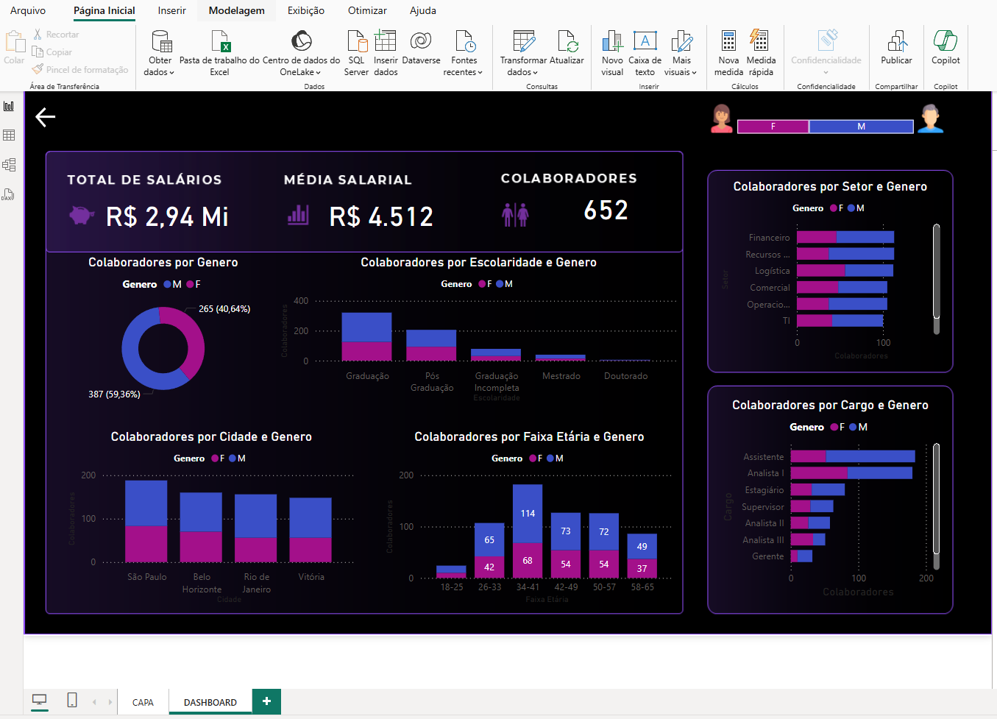

- Inserir a tela de fundo do Dashboard:
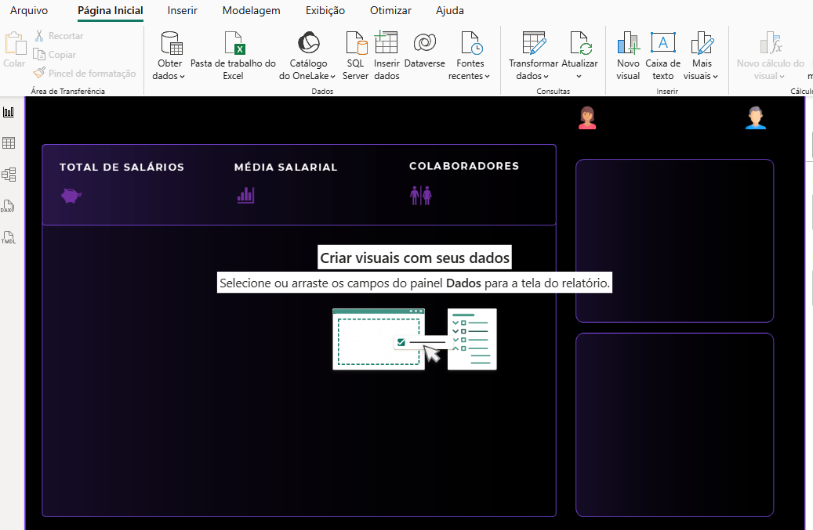

- Utilizar Salário Base para “Total de Salários”;

- Para “Média Salarial” criar a medida Média Salarial = AVERAGE('BASE DE DADOS'[Salário Base])

- Para “Colaboradores” criar a medida Colaboradores = COUNT('BASE DE DADOS'[Nome_Completo])

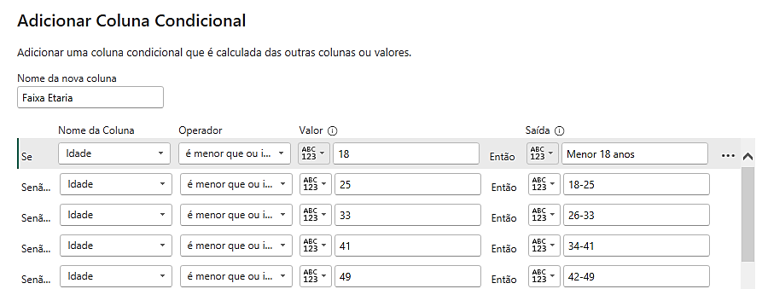
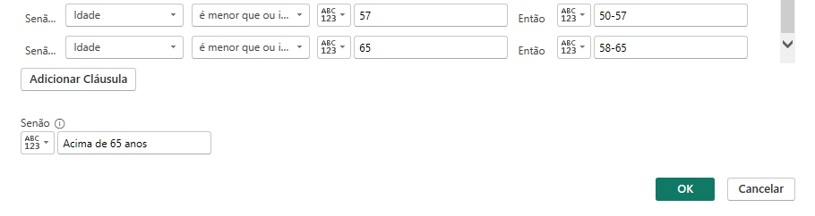
- Abrir o Power Query e criar uma Coluna Condicional conforme critérios abaixo:

- Abrir a “Capa” e inserir o Fundo Capa, conforme exemplo abaixo:
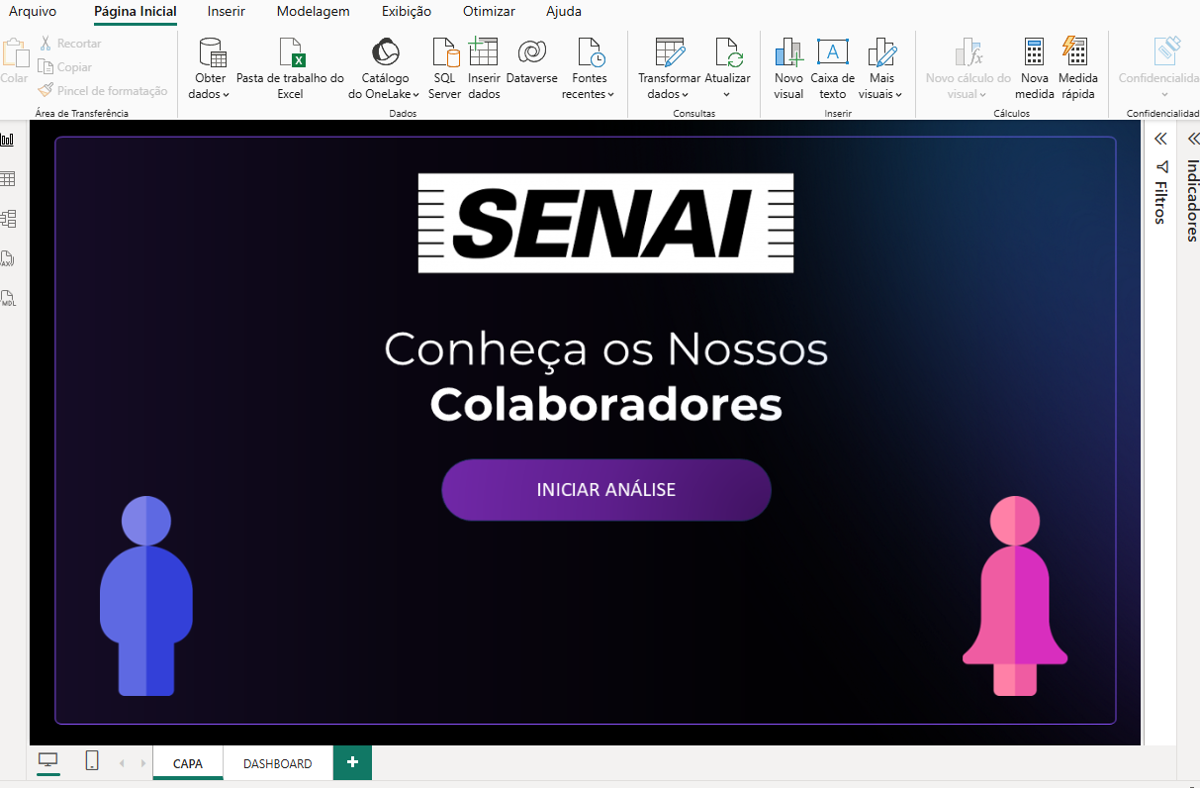
- No Dashboard, criar os indicadores Masculino, Feminino e Geral.

- Aplicar os indicadores na ação nos itens da capa.

